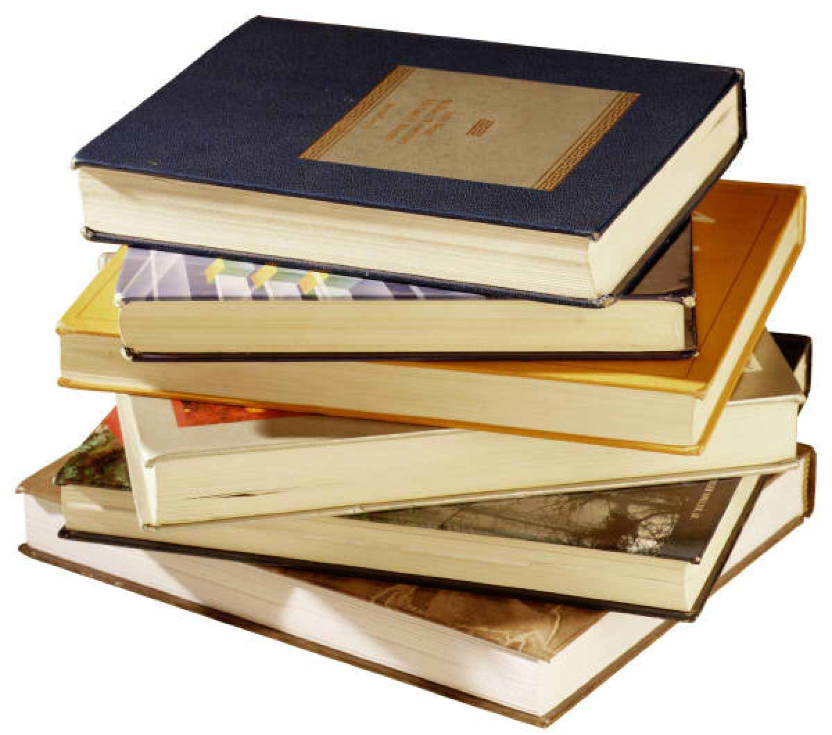 Объявлен республиканский конкурс «Литературная Чувашия: самая читаемая книга года – 2013».

 Ежегодно Юнгинская сельская библиотека принимает активное участие в республиканском конкурсе «Литературная Чувашия: самая читаемая книга года – 2013». Проведение этого конкурса стало доброй традицией. Его цель вот уже более 10 лет неизменна: привлечение населения к книге, чтению и популяризация лучших произведений деятелей литературы Чувашской Республики. В этом году к участию в ней допускаются 192 литературно-художественных произведения на чувашском и русском языках, изданные в 2013 г. Из них 23 изданий имеются в нашей библиотеке. Также в библиотеке оформлена книжная выставка «Литературная Чувашия: Книга года  - 2013».

Уважаемые читатели, организаторы конкурса призывают вас познакомиться с произведениями уже полюбившихся вам авторов, а также открыть для себя других, не менее интересных. Благодаря вашей активности будут выявлены победители конкурса в номинациях:

• самое читаемое произведение в жанре прозы;

• самое читаемое произведение в жанре поэзии;

• лучшая детская книга.

Будет также учитываться количество прочитанных каждым из вас книг. Чем больше прочитано, тем больше у вас шансов стать победителем в номинации «Самый читающий читатель».

Приглашаем всех принять активное участие в проведении конкурса.